中国科学院沈阳应用生态研究所
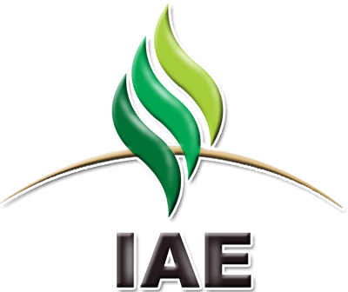
食品、农产品检测技术：
拥有农业部（ 绿色食品、有机食品、无公害农产品、地理标志产品、绿色农业沈阳研究中心）资质5个，以及辽宁省农产品质量安全检测机构（CATL）、辽宁省出入境检验检疫备案实验室、辽宁省中小企业公共技术服务平台、辽宁省绿色食品检测技术服务平台、中比农产品安全风险评估实验室、辽宁省土壤环境质量与农产品安全重点实验室等。
针对目前农业（大田、作物、设施 ）生产中和食品安全中存在 问题，通过质量溯源、筛查技术、风险评估等方法（手段） ，开展了农产品多残留检测技术、产地环境评估及预警、果蔬中重金属速测技术、食品危害物鉴别技术等研究和开发工作，目前形成了 等一系列检测新技术，这些技术得到科技部（948、国家科技支撑、国家基金、中科院、辽宁省、沈阳市）的支持，在辽宁、 等地开展各种食品（农产品）、环境、肥料、饲料等检测共10000余个产品，监测5000万亩，开发便携式监测设备3台套。目前拥有发明专利2项，获得省、市科技进步一、二、三等奖3项。

